ПОЯСНИТЕЛЬНАЯ ЗАПИСКА
к проекту постановления Кабинета Министров Чувашской Республики
«О внесении изменений в государственную программу Чувашской Республики «Развитие потенциала природно-сырьевых ресурсов
и обеспечение экологической безопасности»

Настоящим проектом постановления вносятся изменения в государственную программу Чувашской Республики «Развитие потенциала природно-сырьевых ресурсов и обеспечение экологической безопасности», утвержденную постановлением Кабинета Министров Чувашской Республики от 18 декабря 2018 г. № 525 (далее – Государственная программа).

Объемы финансирования Государственной программы и подпрограмм, включенных в Государственную программу, приводятся в соответствие с Законом Чувашской Республики от 24 марта 2023 г. № 9 «О внесении изменений в Закон Чувашской Республики «О республиканском бюджете Чувашской Республики на 2023 год и на плановый период 2024 и 2025 годов».
Значение индикатора Государственной программы «Доля площади территории Чувашской Республики, занятой особо охраняемыми природными территориями, в общей площади территории Чувашской Республики» на 2023 год корректируется в связи с тем, что процедура переиздания Красной книги Чувашской Республики (животные) будет завершена только в 2023 году, и создание новых особо охраняемых природных территорий регионального значения перенесено на 2024 год.

Индикаторы подпрограммы «Развитие лесного хозяйства в Чувашской Республике» Государственной программы приводятся в соответствие с индикаторами государственной программы Российской Федерации «Развитие лесного хозяйства».

Индикаторы подпрограммы «Развитие водохозяйственного комплекса Чувашской Республики» Государственной программы приводятся в соответствие с заключенным дополнительным соглашением от 13 февраля 2023 г. № 051-2019-G80039-1/5 к соглашению о реализации регионального проекта Чувашской Республики «Сохранение уникальных водных объектов».

Индикаторы подпрограммы «Обращение с отходами, в том числе с твердыми коммунальными отходами, на территории Чувашской Республики» Государственной программы приводятся в соответствие с заключенным дополнительным соглашением от 2 декабря 2022 г. № 051-2019-G20024-1/5 к соглашению о реализации регионального проекта Чувашской Республики «Комплексная система обращения с твердыми коммунальными отходами».
Проектом вносятся изменения в Правила предоставления и распределения субсидий из республиканского бюджета Чувашской Республики муниципальным образованиям в целях приведения в соответствие с Постановлением Правительства Российской Федерации от 30.12.2022 № 2549 «Об особенностях реализации Федерального закона «О федеральном бюджете на 2023 год и на плановый период 2024 и 2025 годов».
Настоящий проект постановления не требует проведения оценки регулирующего воздействия в соответствии с постановлением Кабинета Министров Чувашской Республики от 29 ноября 2012 г. № 532 «О проведении оценки регулирующего воздействия проектов нормативных правовых актов Чувашской Республики».

В соответствии с постановлением Кабинета Министров Чувашской Республики от 31 декабря 2011 г. № 675 «Об утверждении Порядка проведения публичного обсуждения проектов государственных программ Чувашской Республики и о внесении изменений в некоторые постановления Кабинета Министров Чувашской Республики» проведено публичное обсуждение проекта постановления. По результатам публичных обсуждений замечаний и предложений не поступило.
Принятие проекта постановления не потребует дополнительных финансовых средств из республиканского бюджета Чувашской Республики.

Исполняющий обязанности министра природных  ресурсов и экологии  Чувашской Республики | 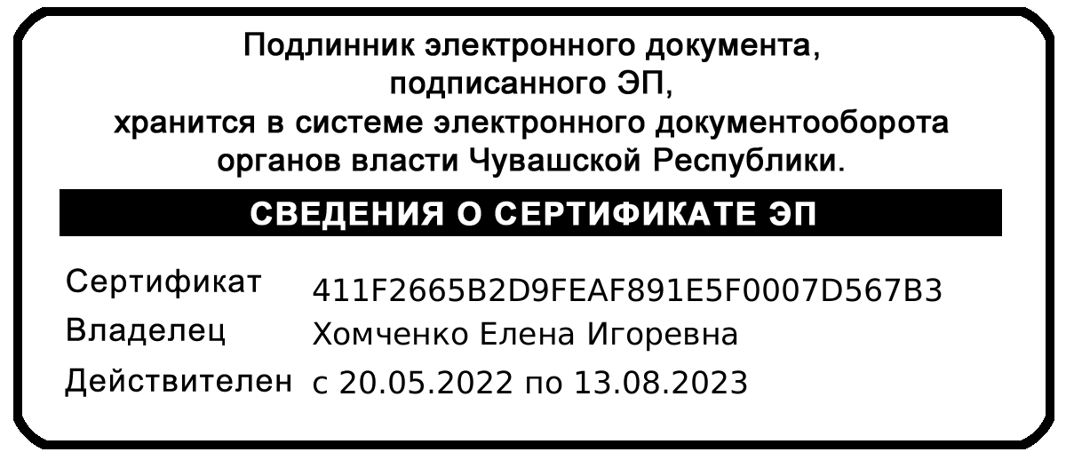 | Е.И. Хомченко

